УДК

И. О. Фамилия¹, И. О. Фамилия²
¹Страна, Город, Учреждение
²Страна, Город, Учреждение
E-mail:

НАЗВАНИЕ МАТЕРИАЛОВ
ПРОДОЛЖЕНИЕ НАЗВАНИЯ

Текст текст текст текст текст текст текст текст текст текст текст текст текст текст текст текст текст текст [1].

Таблица 1 – Название таблицы

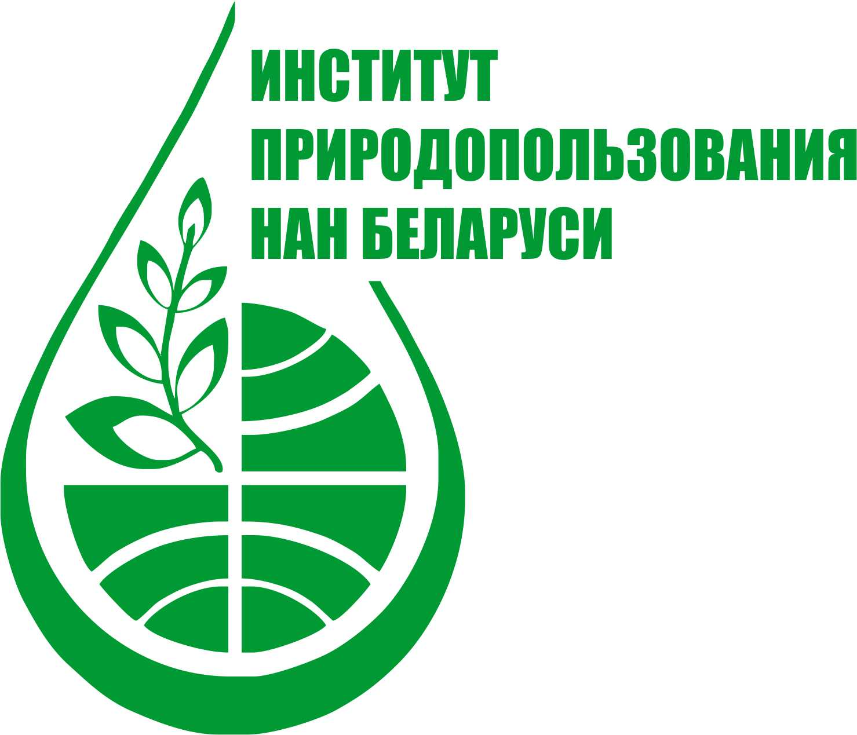

Рисунок 1 – Название рисунка

СПИСОК ИСПОЛЬЗОВАННЫХ ИСТОЧНИКОВ

- Богдасаров, М. А. Янтарь и другие ископаемые смолы Евразии / М. А. Богдасаров. – Брест: БрГУ, 2017. – 216 с.
- Геологические условия и минерально-сырьевые ресурсы / М. А. Богдасаров [и др.] // Природообустройство Полесья: в 4 кн. / под общ. науч. ред. Ю. А. Мажайского [и др.]. – Рязань: Мещер. ф-л ФГБНУ «ВНИИГиМ имени А. Н. Костякова», 2018. – Кн. 1: Белорусское Полесье. – Т. 1: Природно-ресурсный потенциал. – С. 95–106.
- Богдасаров, М. А. Методические подходы к прогнозированию и оценке ресурсов минерального строительного сырья / М. А. Богдасаров, Н. Н. Шешко, А. Н. Маевская // Літасфера. – 2021. – № 1(54). – С. 138–146.
- Матвеев, А. В. Районирование территории Беларуси по степени эколого-геохимического риска / А. В. Матвеев, Е. А. Кухарик, М. А. Богдасаров // Геохимия окружающей среды: тезисы докл. всерос. конф. с междунар. участием, Москва, 23–26 авг. 2022 / Рос. геолог. о-во, Ин-т минерал., геохим. и кристаллохим. редких элементов, Всерос. ин-т минерал. сырья; редкол. : Е. Н. Левченко (гл. ред.) [и др.]. – Москва, 2022. – С. 60–62.

